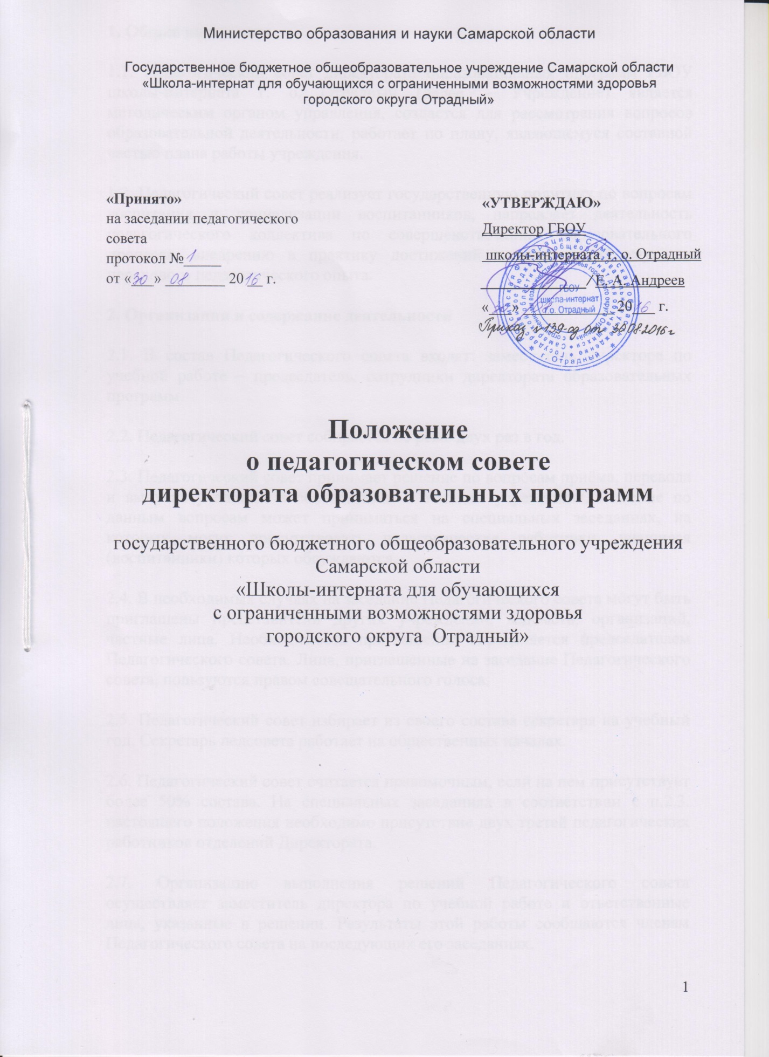

1. Общие положения

1.1. Педагогический совет директората образовательных программ ГБОУ школы-интерната г. о. Отрадный (далее – Учреждение) является методическим органом управления, создается для рассмотрения вопросов образовательной деятельности, работает по плану, являющемуся составной частью плана работы учреждения.

1.2. Педагогический совет реализует государственную политику по вопросам воспитания и социализации воспитанников, направляет деятельность педагогического коллектива по совершенствованию образовательного процесса, внедрению в практику достижений педагогической науки и передового педагогического опыта.

2. Организация и содержание деятельности

2.1. В состав Педагогического совета входят: заместитель директора по учебной работе – председатель, сотрудники директората образовательных программ.

2.2. Педагогический совет собирается не реже двух раз в год.

2.3. Педагогический совет принимает решение по вопросам приёма, перевода и выпуска учащихся в соответствии с Уставом учреждения. Решение по данным вопросам может приниматься на специальных заседаниях, на которых могут присутствовать педагогические работники, учащиеся (воспитанники) которых обсуждаются.

2.4. В необходимых случаях на заседание Педагогического совета могут быть приглашены представители других учреждений, ведомств, организаций, частные лица. Необходимость приглашения определяется председателем Педагогического совета. Лица, приглашенные на заседание Педагогического совета, пользуются правом совещательного голоса.

2.5. Педагогический совет избирает из своего состава секретаря на учебный год. Секретарь педсовета работает на общественных началах.

2.6. Педагогический совет считается правомочным, если на нем присутствует более 50% состава. На специальных заседаниях в соответствии с п.2.3. настоящего положения необходимо присутствие двух третей педагогических работников отделений Директората.

2.7. Организацию выполнения решений Педагогического совета осуществляет заместитель директора по учебной работе и ответственные лица, указанные в решении. Результаты этой работы сообщаются членам Педагогического совета на последующих его заседаниях.

2.8. Директор учреждения в случае несогласия с решением Педагогического совета приостанавливает выполнение решения, извещает об этом учредителей учреждения, которые при участии заинтересованных лиц рассматривают такое заявление, знакомятся с мотивированным мнением большинства Педагогического совета и выносят окончательное решение по спорному вопросу.

3. Документация Педагогического совета

3.1. Заседания Педагогического совета оформляются протокольно. В протоколах фиксируется ход обсуждения вопросов, выносимых на Педагогический совет, предложения и замечания членов Педагогического совета, решения совета.

3.2. Нумерация протоколов ведется от начала учебного года.

3.3. Книга протоколов Педагогического совета постоянно хранится в делах учреждения и передается по акту в архив. При сдаче в архив протоколы Педагогического совета нумеруются постранично, прошнуровываются, скрепляются подписью директора Учреждения.

